УПРАВЛЕНИЕ АРХИТЕКТУРЫ И ГРАДОСТРОИТЕЛЬСТВА

АДМИНИСТРАЦИИ ОЗЕРСКОГО ГОРОДСКОГО ОКРУГА

ЧЕЛЯБИНСКОЙ ОБЛАСТИ
Ленина пр., 62, г. Озерск Челябинской области, 456780
Тел. 2-31-52, 2-41-04, факс (351-30) 2-31-52
E-mail: arch@ozerskadm.ru

31 марта 2023 года Собственникам информационных

конструкций (вывесок)
_____________________
Фактический адрес:
456796, Челябинская область,
г. Озерск, п. Новогорный

Уведомление
о несоответствии информационных конструкций Правилам размещения и содержания информационных конструкций на территории Озерского городского округа Челябинской области, утвержденным решением Собрания депутатов Озерского городского округа Челябинской области от 08.09.2020 года № 132

По результатам комиссионного обследования 31 марта 2023 года Управлением архитектуры и градостроительства администрации Озерского городского округа Челябинской области и Управлением экономики администрации Озерского городского округа Челябинской области: ограждающая конструкция - забор в 22-28 м на запад от жилого дома № 3 по ул. Железнодорожная, Челябинская область, г. Озерск, п. Новогорный, на предмет соответствия информационных конструкций, размещенных на его фасаде, Правилам размещения и содержания информационных конструкций на территории Озерского городского округа Челябинской области (далее - Правилам), уведомляем о следующих несоответствиях Правилам размещенных информационных конструкций:
1. На ограждающей конструкции - бетонном заборе в 28 м на запад от жилого дома № 3 по ул. Железнодорожная размещена информационная конструкция (вывеска) «Завод «ЖБИ пос. Новогорный ул. Шоссейная 12 zavod2019zbi@mail.ru» (Приложение № 1), размеры которой превышают разрешенные размеры, что является нарушением п.14 и п.16 Правил; данная вывеска представляют собой баннерную ткань, размещение вывесок на которой запрещено п.22 Правил. Кроме того, информационная вывеска размещена на ограждающей конструкции, что также запрещено п.22 Правил.
2. На ограждающей конструкции - бетонном заборе в 22 м на запад от жилого дома № 3 по ул. Железнодорожная размещена информационная конструкция (вывеска) «Ипотека Всем 8 922 706 28 36» (Приложение № 2) размеры которой превышают разрешенные размеры, что является нарушением п.14 и п.16 Правил; данная вывеска представляют собой баннерную ткань, размещение вывесок на которой запрещено п.22 Правил. Кроме того, информационная вывеска размещена на ограждающей конструкции, что также запрещено п.22 Правил.
3. На ограждающей конструкции - бетонном заборе в 26 м на запад от жилого дома № 3 по ул. Железнодорожная размещена информационная конструкция (вывеска) «Ипотека без трудоустройства 8 922 706 28 36» (Приложение № 3) размеры которой превышают разрешенные размеры, что является нарушением п.14 и п.16 Правил; данная вывеска представляют собой баннерную ткань, размещение вывесок на которой запрещено п.22 Правил. Кроме того, информационная вывеска размещена на ограждающей конструкции, что также запрещено п.22 Правил.
4. На ограждающей конструкции - забор из кирпичной кладки в 25 м на запад от жилого дома № 3 по ул. Железнодорожная размещена информационная конструкция (вывеска) «Быстровозводимые садовые домики заборы ворота калитки крыши (кровля) бани беседки деревянные металлические мангалы сварочные работы электрика сантехника 8 (951) 482 00 38» (Приложение № 3) размеры которой превышают разрешенные размеры, что является нарушением п.14 и п.16 Правил; данная вывеска представляют собой баннерную ткань, размещение вывесок на которой запрещено п.22 Правил. Кроме того, информационная вывеска размещена на ограждающей конструкции, что также запрещено п.22 Правил.

На основании вышеизложенного, Управление архитектуры и градостроительства администрации Озерского городского округа Челябинской области (далее Управление архитектуры и градостроительства) предлагает Вам устранить допущенные нарушения Правил либо провести демонтаж конструкций, с восстановлением внешних поверхностей объекта в месте размещения указанных конструкций, в том виде, который существовал до установки конструкции, и с использованием аналогичных материалов и технологий.
Приведение информационных конструкций в соответствие с требованиями Правил осуществляется владельцем информационной конструкции и за счет его собственных средств в течение 10 рабочих дней с момента получения уведомления Управления архитектуры и градостроительства.
Демонтаж информационной конструкции в добровольном порядке осуществляется владельцем конструкции либо собственником помещения в здании, на фасаде которого была размещена конструкция, в течение 10 рабочих дней с момента получения уведомления Управления архитектуры и градостроительства, с последующим восстановлением внешних поверхностей объекта, на котором она была размещена, в том виде, который был до установки конструкции, и с использованием аналогичных материалов и технологий в срок не более 6 месяцев с момента получения уведомления Управления архитектуры и градостроительства.
В случае невыполнении владельцем информационной конструкции уведомления в установленные в нем сроки Управление архитектуры и градостроительства обеспечивает демонтаж информационной конструкции в принудительном порядке.
Демонтаж производится в соответствии с требованиями действующего законодательства с привлечением подрядных организаций.
Расходы, связанные с демонтажем информационной конструкции, ее перемещением и временным хранением подлежат возмещению в бюджет Озерского городского округа владельцем информационной конструкции либо собственником помещения.
Расчет указанных расходов осуществляется в соответствии с законодательством Российской Федерации подрядной организацией, осуществившей демонтаж информационной конструкции в добровольном или судебном порядке вне зависимости от возврата владельцу демонтированной информационной конструкции.
Кроме того, за нарушение требований Правил размещения и содержания информационных конструкций на территории Озерского городского округа Челябинской области, утвержденным решением Собрания депутатов Озерского городского округа Челябинской области от 08.09.2020 года № 132 владельцы информационных конструкций несут ответственность, предусмотренную законодательством Челябинской области об административных правонарушениях.

Березина Наталия Михайловна ____________________

Черепанова Ксения Андреевна ____________________

Кашеварова Елена Михайловна ____________________

Лисотина Евгения Алексеевна ____________________

Уведомление получил* ______________________________ – ___________________

Приложение № 1

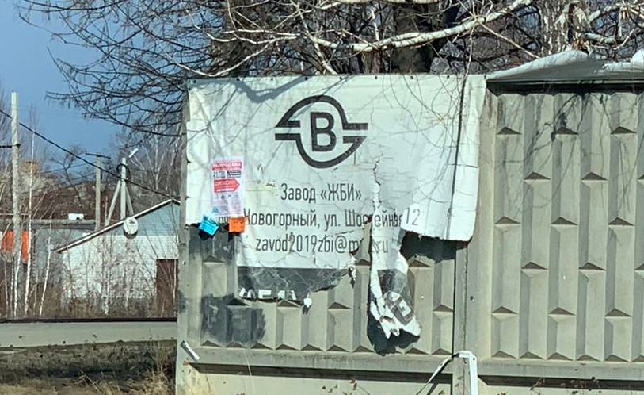

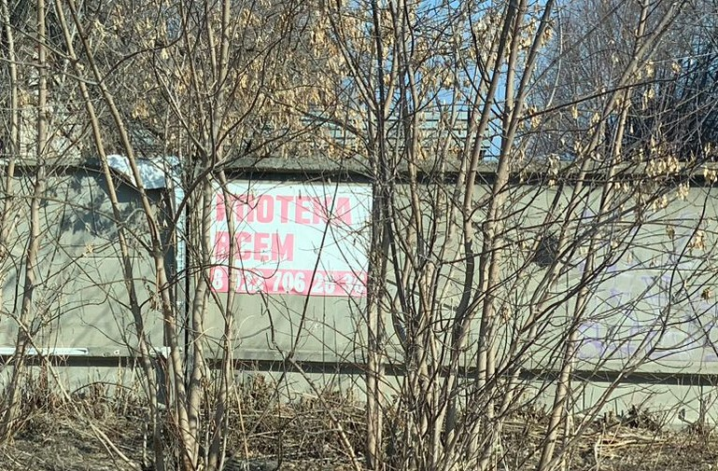
Приложение № 2

Приложение № 3

